МИНИСТЕРСТВО НАУКИ И ВЫСШЕГО ОБРАЗОВАНИЯ РОССИЙСКОЙ ФЕДЕРАЦИИ

Федеральное государственное бюджетное образовательное учреждение

высшего образования

**«Вятский государственный университет»**

Факультет автоматики и вычислительной техники

Кафедра электронных вычислительных машин

Допущено к защите

Руководитель проекта

________/Исупов К.С./

(подпись) (Ф.И.О)

«__»__________2021г.

Синтез микропрограммного управляющего автомата

Пояснительная записка курсового проекта по дисциплине

«Комплекс знаний бакалавра в области программного и аппаратного обеспечения вычислительной техники»

ТПЖА.09.03.01.353 ПЗ

Разработал студент группы ИВТ-21 ________________/Кузнецов М.А./

Руководитель _________________/Исупов К.С./

Консультант _________________/Мельцов В.Ю./

Работа защищена с оценкой «____________» _______________

(оценка) (дата)

Члены комиссии __________________/ ___________/

(подпись)

_________________ /____________/

(подпись)

_________________ /____________/

(подпись)

Киров 2021

Реферат

Монахов А.М.. Синтез микропрограммного управляющего автомата. ТПЖА.09.03.01.464 ПЗ: Курс. проект / ВятГУ, каф. ЭВМ; рук. Исупов К.С.. - Киров, 2021. – ПЗ 59с, 15 табл., 5 рис., 6 прил.

СИНТЕЗ АВТОМАТА, МИКРОПРОГРАММНЫЙ АВТОМАТ, УМНОЖЕНИЕ С ФИКСИРОВАННОЙ ЗАПЯТОЙ В ПРЯМОМ КОДЕ, УСКОРЕНИЕ 2-ГО ПОРЯДКА, УПРАВЛЯЮЩИЙ АВТОМАТ, ОПЕРАЦИОННЫЙ АВТОМАТ.

Объект исследования и разработки – микропрограммный автомат, выполняющий умножение III способом с фиксированной запятой с ускорением 2-го порядка в прямом коде.

Цель курсового проекта – синтез микропрограммного автомата, выполняющего умножение III способом с фиксированной запятой с ускорением 2-го порядка в прямом коде, операнды которого приходят в прямом коде.

Синтезированный автомат позволяет выполнять умножение чисел с фиксированной запятой с ускорением 2-го порядка.

.

Содержание

Оглавление

Введение. 5

1 Постановка задачи 6

2 Описание используемого алгоритма деления 7

3 Численные примеры 8

3.1 Пример 1 8

3.2 Пример 2 9

4 Выбор функциональной схемы операционной части устройства и определение списка микроопераций и логических условий. 11

4.1 Состав операционного автомата 11

4.2 Описание операционного автомата. 11

4.3 Управляющие и осведомительные сигналы 13

6. Построение отмеченной граф – схемы алгоритма 15

7. Построение графов автоматов Мили и Мура 17

8. Выбор структурной схемы управляющего автомата 18

9.1 Кодирование состояния для модели Мили на D-триггерах 19

9.2 Кодирование состояния для модели Мили на RS-триггерах 22

9.3 Кодирование состояний для модели Мили на счётчике 26

9.4 Кодирование состояний для модели Мили на сдвиговом регистре 28

10.1 Кодирование состояния для модели Мура на D-триггерах 31

10.2 Кодирование состояния для модели Мура на RS-триггерах 33

10.3 Кодирование состояний для модели Мура на счётчике 40

10.4 Кодирование состояний для модели Мура на сдвиговом регистре 42

11. Построение схемы управляющего автомата c жёсткой логикой 43

Заключение 44

Список используемых источников 45

Приложение А 46

Приложение Б 46

Приложение В 48

Приложение Г 49

Приложение Д 50

Приложение Е 51

Введение.

В последнее время объемы вычислений сильно возросли и выполнять их вручную стало невозможно. В связи с этим были придуманы различные автоматические вычислительные устройства, выполняющие данные вычисления. Такие автоматы реализуются в виде самостоятельных устройств специального назначения или в виде блоков, входящих в системы управления и системы обработки информации. При этом работа ведется с математическими моделями, предназначенными для приближенного отображения физических моделей.

Основной целью данного курсового проекта является получение навыков синтеза управляющего автомата с жесткой логикой на основе разработки машинных алгоритмов одной из заданных арифметических операций. Основным требованием является минимизация аппаратурных затрат как управляющего, так и операционного автомата, при приемлемом быстродействии.

# 1 Постановка задачи

Синтезировать микропрограммный автомат с жесткой логикой, управляющий выполнением умножения чисел в двоичной системе счисления с фиксированной запятой с ускорением 2-го порядка в прямом коде третьим способом. Данные поступают в прямом коде.

# 2 Описание используемого алгоритма деления

1. Принять множимое и множитель;
2. Если множитель равен нолю, то сформировать результат ноль и перейти к пункту 9, иначе к 3;
3. Если множимое равен нолю, то сформировать результат ноль и перейти к пункту 9, иначе к 4;
4. Проанализировать три старших разряда множителя;
5. Прибавить к сумме частичных произведение (СЧП) число в соответствии с таблицей 1;
6. Сдвинуть множитель и СЧП на 2 разряда влево, увеличить счётчик тактов на 1;
7. Если количество тактов равно 32, то к пункту 8, иначе к пункту 4;
8. Сформировать результат, округлив результат методом отсечения младших разрядов;
9. Выдать результат;
10. Завершить операцию деления.

Таблица 1 – анализ старших разрядов множителя при ускорении 2-го порядка

|  |  |
| --- | --- |
| Значение старших разрядов | Действие над СЧП |
| 000 | Прибавить ноль \ ничего не делать |
| 001 | Прибавить множимое |
| 010 | Прибавить множимое |
| 011 | Прибавить удвоенное множимое |
| 100 | Вычесть удвоенное множимое |
| 101 | Вычесть множимое |
| 110 | Вычесть множимое |
| 111 | Прибавить ноль \ ничего не делать |

# 3 Численные примеры

## 3.1 Пример 1

Множитель – 0,010001100101110, Множимое – 1,1111111111111111.

Умножение модулей операндов представлено в таблице 2.

Таблица 2 – умножение модулей операндов к примеру 1

|  |  |  |  |
| --- | --- | --- | --- |
| Множитель (X) | Множимое (Y) | СЧП (S) | Комментарий |
| 000|1000110010111 | 111111111111111 | 0|000000000000000|0000000000000000 | Начальные значения |
| 000|1000110010111 |  | 0|000000000000000|0000000000000000 0|000000000000000|0000000000000000 ––––––––––––––––––––––––––––––––– 0|000000000000000|0000000000000000 | Прибавить 0B; |
| 010|0011001011100 |  | 0|000000000000000|0000000000000000 | Сдвиг A, СЧП 2x; |
| 010|0011001011100 |  | 0|000000000000000|0000000000000000 0|000000000000000|0111111111111111 ––––––––––––––––––––––––––––––––– 0|000000000000000|0111111111111111 | Прибавить 1B; |
| 000|1100101110000 |  | 0|000000000000001|1111111111111100 | Сдвиг A, СЧП 2x; |
| 000|1100101110000 |  | 0|000000000000001|1111111111111100 0|000000000000000|0000000000000000 ––––––––––––––––––––––––––––––––– 0|000000000000001|1111111111111100 | Прибавить 0B; |
| 011|0010111000000 |  | 0|000000000000111|1111111111110000 | Сдвиг A, СЧП 2x; |
| 011|0010111000000 |  | 0|000000000000111|1111111111110000 0|000000000000000|1111111111111110 ––––––––––––––––––––––––––––––––– 0|000000000001000|1111111111101110 | Прибавить 2B; |
| 100|1011100000000 |  | 0|000000000100011|1111111110111000 | Сдвиг A, СЧП 2x; |
| 100|1011100000000 |  | 0|000000000100011|1111111110111000 1|111111111111111|0000000000000010 ––––––––––––––––––––––––––––––––– 0|000000000100010|1111111110111010 | Прибавить -2B; |

Продолжение таблицы 2

|  |  |  |  |
| --- | --- | --- | --- |
| 010|1110000000000 |  | 0|000000010001011|1111111011101000 | Сдвиг A, СЧП 2x; |
| 010|1110000000000 |  | 0|000000010001011|1111111011101000 0|000000000000000|0111111111111111 ––––––––––––––––––––––––––––––––– 0|000000010001100|0111111011100111 | Прибавить 1B; |
| 011|1000000000000 |  | 0|000001000110001|1111101110011100 | Сдвиг A, СЧП 2x; |
| 011|1000000000000 |  | 0|000001000110001|1111101110011100 0|000000000000000|1111111111111110 ––––––––––––––––––––––––––––––––– 0|000001000110010|1111101110011010 | Прибавить 2B; |
| 110|0000000000000 |  | 0|000100011001011|1110111001101000 | Сдвиг A, СЧП 2x; |
| 110|0000000000000 |  | 0|000100011001011|1110111001101000 1|111111111111111|1000000000000001 ––––––––––––––––––––––––––––––––– 0|000100011001011|0110111001101001 | Прибавить -1B; |
| 000|0000000000000 |  | 0|**010001100101101**|1011100110100100 | Сдвиг A, СЧП 2x; |
|  |  | 010001100101101 | Результат |

## 3.2 Пример 2

Множитель – 1,110100111011001, Множимое – 1,100010010101011.

Умножение модулей операндов представлено в таблице 3.

Таблица 3 – умножение модулей операндов к примеру 2

|  |  |  |  |
| --- | --- | --- | --- |
| Множитель (X) | Множимое (Y) | СЧП (S) | Комментарий |
| 001|1010011101100 | 100010010101011 | 0|000000000000000|0000000000000000 | Начальные значения |
| 001|1010011101100 |  | 0|000000000000000|0100010010101011 | Прибавить 1B; |
| 110|1001110110010 |  | 0|000000000000001|0001001010101100 | Сдвиг A, СЧП 2x; |
| 110|1001110110010 |  | 0|000000000000000|1100111000000001 | Прибавить -1B; |
| 010|0111011001000 |  | 0|000000000000011|0011100000000100 | Сдвиг A, СЧП 2x; |

Продолжение таблицы 3

|  |  |  |  |
| --- | --- | --- | --- |
| 010|0111011001000 |  | 0|000000000000011|0111110010101111 | Прибавить 1B; |
| 001|1101100100000 |  | 0|000000000001101|1111001010111100 | Сдвиг A, СЧП 2x; |
| 001|1101100100000 |  | 0|000000000001110|0011011101100111 | Прибавить 1B; |
| 111|0110010000000 |  | 0|000000000111000|1101110110011100 | Сдвиг A, СЧП 2x; |
| 111|0110010000000 |  | 0|000000000111000|1101110110011100 | Прибавить 0B; |
| 101|1001000000000 |  | 0|000000011100011|0111011001110000 | Сдвиг A, СЧП 2x; |
| 101|1001000000000 |  | 0|000000011100011|0011000111000101 | Прибавить -1B; |
| 110|0100000000000 |  | 0|000001110001100|1100011100010100 | Сдвиг A, СЧП 2x; |
| 110|0100000000000 |  | 0|000001110001100|1000001001101001 | Прибавить -1B; |
| 001|0000000000000 |  | 0|000111000110010|0000100110100100 | Сдвиг A, СЧП 2x; |
| 001|0000000000000 |  | 0|000111000110010|0100111001001111 | Прибавить 1B; |
| 100|0000000000000 |  | 0|**011100011001001**|0011100100111100 | Сдвиг A, СЧП 2x; |
|  |  | 0,011100011001001 | Результат |

# 4 Выбор функциональной схемы операционной части устройства и определение списка микроопераций и логических условий.

## 4.1 Состав операционного автомата

Операционный автомат (ОА) должен содержать следующие элементы:

* 32-разрядный регистр RG2 с поддержкой двойного сдвига для хранения множителя;
* D-триггер T0 для хранения знака множителя;
* D-триггер T1 для хранения 33-го разряда множителя и поддержки двойного сдвига синхронно с RG2;
* 32-разрядный регистр RG1 для хранения множимого;
* 64-разрядный регистр RG3 с поддержкой двойного сдвига для хранения СЧП;
* 5-разрязрядный инкрементный счётчик тактов CT (с начальным значением 00000);
* 64-разрядный сумматор SM;
* 3-разрядный дешифратор с 6 выходами для анализа 3-ёх старших разрядов множителя;
* 31-разрядную схему «И» с инверсными входами для проверки модулей операндов на равенство нолю;
* Элемент XOR с двумя входами для определения знака результата;
* 32-разрядный двухплечевой мультиплексор MS для организации удвоения множимого;
* Набор микросхем для формирования сигналов действия над СЧП – маркер ноля, маркер удвоенного множимое, маркер вычитания, разветвления сигнала знака на 32 входа;

## 4.2 Описание операционного автомата.

После поступления на входную шину множителя, его модуль заносится в регистр RG2, RG1 (старший разряд – нулевой), знак – в D-триггер T0. Параллельно в счётчик CT устанавливается значение 000000, а регистр СЧП RG3 заполняется нолями. D-триггер T1 зануляется. В следующем такте поступает множимое и записывается в RG2.

Т.к. ускорение требует в некоторых вычитать множимое из СЧП, то вычисление выполняется в дополнительном коде: подаются единица переноса на вход CR и множитель (инвертированный) на вход B сумматора SM на место младших разрядов, а в старшие передаётся разветвлённый сигнал признака вычитания. Если необходимо выполнить удвоение множимого, то используется мультиплексор MS, стоящий перед комбинационными схемами инверсии (CS1) и зануления (CS2). В случаях, когда нужно прибавить ноль, используется схема зануления (CS2). Т.к. сигналы признака вычитания и сигнал признака нулевого прибавления никогда не пересекаются, разветвление знаковых разрядов всегда будет давать все ноли при прибавлении ноля без каких-либо дополнений.

Сигналом окончания цикла умножения служит наличие единицы в старшем разряде счётчика CT, а счёт начинается с ноля, поэтому состояние 32 (последнее) будет содержать одну единицу в старшем разряде и для анализа не потребуется никаких дополнительных элементов.

Осведомительный сигнал о равенстве нолю операндов вырабатывается дважды: в первых тактах, когда приходит первый операнд и второй операнд из регистра множителя RG2 посредством 31-рарзядного элемента «И» с инверсными входами.

Для выполнения операции умножения из управляющего автомата (УА) будут поданы управляющие сигналы и получены осведомительные.

Схема операционного автомата представлена в приложении А

## 4.3 Управляющие и осведомительные сигналы

Для взаимодействия, операционного и управляющего автоматов введены наборы управляющих и осведомительных сигналов

* y0 – запись в RG2, T0; сброс в нулевое состояние T0, T1, RG3;
* y1 – запись в RG1;
* y2 – сдвиг RG2 := L2(RG2), RG3 := L2(RG3); CT := CT + 1; T1 := RG2[29];
* у3 – запись в RG3;
* у4 – выдача результата.

Из ОА в УА необходимо передавать осведомительные сигналы о состоянии ОА, которые определяются следующими логическими условиями (ЛУ):

* X – проверка наличия операнда на входной шине;
* р0 – множимое или множитель равен нолю;
* p1 – окончание цикла умножения;
* Z – проверка возможности выдачи результата на выходную шину.

Помимо этого, внутри операционного автомата есть внутренние сигналы, а именно:

* G – знак результата;
* N – признак прибавления нуля;
* D – признак удвоения множимого;
* S – признак вычитания.

Таким образом, управляющий микропрограммный автомат должен вырабатывать 5 управляющих сигналов в нужные такты машинного времени в соответствии с алгоритмом умножения двоичных чисел с ФЗ с ускорением 2-го порядка третьим способом, ориентируясь на 2 осведомительных сигнала.

5 Разработка содержательной граф-схемы алгоритма

Выполнение алгоритма начинается с получения данных через входную Шину. При поступлении первого операнда он целиком записывается в RG1, а так же его модуль в RG2, знак в T0. Регистр RG3, счётчик CT и триггер T1 обнуляются. Операнд посредством RG1 проверяется на ноль. Если он отличен от нуля, то начинается получение второго операнда, иначе переход к формированию результата. При поступлении второго операнда он целиком записывается в RG1, затем проверяется на ноль – в случае если ноль, то переход к формированию результата, иначе – переход к циклу умножения.

Цикл умножения состоит из двух тактов: в первый такт производится запись из выхода сумматора SM в RG3 – т.е. произвелось суммирование; а во второй такт происходит сдвиг RG3 и RG2, инкремент счётчика CT. Далее производится анализ на конец цикла: если старший разряд счётчика равен единице, то цикл завершается и выполняется переход к формированию результата.

После завершения цикла умножения происходит выдача сформированного результата на шину. Автомат работу заканчивает.

Содержательная граф-схема алгоритма представлена в приложении B

# 6. Построение отмеченной граф – схемы алгоритма

Для разметки ГСА каждой совокупности микроопераций, находящихся в операторных вершинах, ставятся в соответствие управляющие сигналы [Y0…Y4]. Эти сигналы являются выходными сигналами УА и обеспечивают выполнение требуемых действий в соответствии со списком МО операционного автомата.

Совокупности микроопераций для каждой операторной вершины образуют микрокоманды, список которых представлен в таблице 6.

Таблица 6 – Совокупность микроопераций и соответствующие им микрокоманды

|  |  |
| --- | --- |
| Соответствие совокупности микроопераций и микрокоманд | |
| Микрокоманда | Совокупность МО |
| Y0 | y0, y1 |
| Y1 | y1 |
| Y2 | y2 |
| Y3 | y3 |
| Y4 | y4 |

Каждой условной вершине содержательной граф - схемы алгоритма ставится в соответствие один из входных сигналов управляющего автомата Х0…Х3, список которых представлен в таблице 7

Таблица 7 – Список входных сигналов для УА

|  |  |
| --- | --- |
| Соответствие логических условий и входных сигналов | |
| Входной сигнал | Логическое условие |
| X0 | P0 |

Продолжение таблицы 7

|  |  |
| --- | --- |
| X1 | P1 |
| X2 | X |
| X3 | Z |

В приложение В приведена разметка граф - схемы алгоритма для модели Мили символами а0..а5 и для модели Мура символами b0..b7.

# 7. Построение графов автоматов Мили и Мура

На основе отмеченной граф схемы алгоритма построены граф автомата Мили и граф автомата Мура, представленные в приложениях Г и Д.

Граф автомата Мили имеет 6 вершин, соответствующих состояниям автомата, дуги его отмечены входными сигналами, действующими на каждом переходе, и набором выходных сигналов, вырабатываемых управляющим автоматом на данном переходе.

Граф автомата Мура имеет 8 вершин, соответствующих состояниям автомата, каждое из которых определяет наборы выходных сигналов управляющего автомата, а дуги графа отмечены входными сигналами, действующими на данном переходе.

Отмеченная граф-схема алгоритма представлена в приложении В.

# 8. Выбор структурной схемы управляющего автомата

Рассмотрим некоторые варианты возможных структурных схем УА:

* классическая структура УА пригодна для реализации любого УА, но она не является минимальной с точки зрения цены комбинационной схемы (КС);
* модифицированная классическая структура на основе триггеров и дешифратора, использование которого понижает цену схемы классического варианта;
* структура УА на основе сдвигового регистра с выбором унитарного кодирования внутренних состояний целесообразно использовать только в тех случаях, когда число разрядов кода ненамного меньше числа внутренних состояний, иначе возникнут значительные затраты на память автомата, которые поглотят выигрыш от уменьшения цены КС;
* структура на основе счетчика выгодна, когда граф проектируемого автомата имеет большое количество последовательных (стандартных) переходов и незначительное число нестандартных;
* модифицированная структура на основе счетчика с использованием дешифратора, введение которого приводит к снижению цены схемы.

После рассмотрения данных вариантов структур управляющего автомата, опираясь на графы моделей автоматов Мили и Мура, можно сделать вывод о том, что для реализации автоматов по модели Мили следует использовать структуру на основе счетчика, так как граф имеет большое количество последовательных переходов. Для модели Мура лучше использовать D-триггеры.

Для кодировки состояния модели Мили требуется минимум 3 разряда так как всего 6 состояний. Для кодировки состояния модели Мура требуется 3 разряда так как всего 8 состояний.

9. Кодирование внутренних состояний для модели Мили

## 9.1 Кодирование состояния для модели Мили на D-триггерах

Эвристический алгоритм кодирования для D-триггера

1. Каждому состоянию ставится в соответствие целое число Nm, равное числу переходов в состояние am.

2. Числа Nm сортируются по убыванию.

3. Состояние с наибольшим N кодируются 00..00.

4. Следующие I состояния кодируются 00..01, 00..10 … 10..00

5. Для кодирования оставшихся состояний используются коды, содержащие 2, затем 3 единицы и т.д., пока все состояния не будут закодированы. Кодирования состояний представлены в таблице 8.

Таблица 8 – Обратная таблица переходов

|  |  |  |  |  |  |
| --- | --- | --- | --- | --- | --- |
| a0 | a1 | a2 | a3 | a4 | a5 |
| a0, a5 | a0, a1 | a1 | a2, a4 | a3 | a1, a2  a4, a5 |
| 100 | 001 | 011 | 010 | 110 | 000 |
| 2 | 2 | 1 | 2 | 1 | 4 |

Получение логических выражений для функций возбуждения D-триггеров

Составляется прямая структурная таблица переходов и выходов автомата Мили и по известному правилу формируются логические выражения для функций возбуждения. Структурная таблица переходов и выходов для автомата Мили представлена на таблице 9.

Таблица 9 – Таблица переходов и выходов автомата Мили

|  |  |  |  |  |  |  |
| --- | --- | --- | --- | --- | --- | --- |
| Исходное состояние | Код | Состояние перехода | Код | Входной сигнал X | Выходные сигналы Y | Функции  возбуждения  D-триггеров |
| a0 | 100 | a0  a1 | 100  001 | !x2  x2 | -  y0, y1 | D2  D0 |
| a1 | 001 | a1  a2  a5 | 001  011  000 | !x0!x2  !x0x2  x0 | -  y1  - | D0  D1D0 |
| a2 | 011 | a3  a5 | 010  000 | !x0  x0 | y3  - | D1 |
| a3 | 010 | a4 | 110 | - | y2 | D2D1 |
| a4 | 110 | a3  a5 | 010  000 | !x1  x1 | y3  - | D1 |
| a5 | 000 | a0  a5 | 100  000 | x3  !x3 | y4  - | D2 |

Логические выражения для каждой функции возбуждения D-триггера получаются по таблице как конъюнкции соответствующих исходных состояний и входных сигналов, которые объединены знаками дизъюнкции для всех строк, содержащих данную функцию возбуждения, для функции выходов аналогично:

|  |  |
| --- | --- |
| $$D_{0}=a_{0}x_{2}∨ a_{1}{\sim x}_{0}$$ | $$y_{0}= a_{0}x_{2}$$ |
| $$D_{1}= a_{1}{\sim x}_{0}x_{2}∨ a_{2}{\sim x}_{0}∨ a_{3}∨a_{4}\sim x_{1}$$ | $$y_{1}= a_{0}x_{2}∨a_{1}{\sim x}_{0}x_{2}$$ |
| $$D_{2}= a_{0}{\sim x}_{2}∨a_{3}∨a_{5}x_{3}$$ | $$y_{2}= a_{3}$$ |
|  | $$y_{3}= a_{2}{\sim x}_{0}∨a_{4}{\sim x}_{1}$$ |
|  | $$y_{4}=a_{5}x_{3}$$ |

Общие части:

|  |  |
| --- | --- |
| $$f=a_{0}x_{2}$$ | $$n=a_{2}{\sim x}_{0}$$ |
| $${g=a}_{1}{\sim x}_{0}x_{2}$$ | $$m=a_{5}x_{3}$$ |
| $$l= a_{4}\sim x_{1}$$ |  |
|  |  |

После выделения общих частей в логических выражениях получаются логические уравнения для построения функциональной схемы управляющего автомата.

|  |  |
| --- | --- |
| $$D_{0}= f∨a_{1}{\sim x}_{0}$$ | $$y_{0}= f$$ |
| $$D_{1}= g∨n∨a_{3}∨l$$ | $$y_{1}= f∨g$$ |
| $$D_{2}= a_{0}{\sim x}_{2}∨a_{3}∨m$$ | $$y_{2}= a_{3}$$ |
|  | $$y_{3}= n∨l$$ |
|  | $$y_{4}=m$$ |

Инверторы: 3 (${\sim x}_{0}$, $\sim x_{1}$, ${\sim x}_{2}$)

Схема формирования начальной установки на D-триггерах представлена на рисунке 1. D0,D1, D2 – функции возбуждения ЭП, B – сигнал сброса, C - синхроимпульс. На рисунке неподключенные входы считать заземлёнными.



Рисунок 1 – Схема формирования начальной установки на D-триггерах

Цена комбинационной схемы по Квайну:

C = 15 (Конъюнкции) + 8 (Дизъюнкции) + 3 (ИНВ) + 12 (ЭП) + 0 (НУ) + 3 (ДШ) = 44

## 9.2 Кодирование состояния для модели Мили на RS-триггерах

Для того, чтобы закодировать состояния, необходимо составить матрицу M – всех возможных переходов автомата. Состояниям автомата a0 и a1 присваиваются коды: К(a3)=000, К(a4)=001. Далее из матрицы М составляется подматрица M2, в которую запишутся переходы с 1-м состоянием. В множество В выписываются коды уже закодированных состояний, а в множество C коды с кодовым расстоянием «1» от кодов В. Для определения наиболее выгодного кода определяется функция W, т.е. находится сумма кодовых расстояний между множествами Вi и Di. Код с наименьшей суммой является более оптимальным.

M = $\left|\begin{matrix}\begin{matrix}\begin{matrix}\begin{matrix}0 & 1\end{matrix} \\ \begin{matrix}1 & 2\end{matrix}\end{matrix} \\ \begin{matrix}\begin{matrix}1 & 5\end{matrix} \\ \begin{matrix}2 & 3\end{matrix}\end{matrix}\end{matrix} \\ \begin{matrix}\begin{matrix}\begin{matrix}2 & 5\end{matrix} \\ \begin{matrix}3 & 4\end{matrix}\end{matrix} \\ \begin{matrix}\begin{matrix}4 & 5\end{matrix} \\ \begin{matrix}5 & 0\end{matrix}\end{matrix}\end{matrix}\end{matrix}\right|$ отсортируем матрицу 🡪 M2 =

Присвоим состоянием a3 и a4 коды 000 и 001:

M’ = ɣ= 1 M1 =

Т.к. нет закодированных состояний, то примем код произвольно: K(a1) = 010;

M’’ = ɣ= 5 M5 =

B5= {1, 4} = {010, 001}

C11 = {011, 110}, C41 = {011, 101}

D51 = {011, 101, 110}

W011 = |010⊕011| + |001⊕011| = 1 + 1 = 2

W101 = |010⊕101| + |001⊕101| = 3 + 1 = 4

W110 = |010⊕110| + |001⊕110| = 1 + 3 = 4

K(a5) = 011;

M’’’ = ɣ= 2 M2 =

B2= {1, 3, 5} = {010, 000, 011}

C11 = {110}, C31 = {100}, C51 = {111}

D21 = {100, 110, 111}

W100 = |010⊕100| + |000⊕100| + |011⊕100| = 2 + 1 + 3 = 6

W110 = |010⊕110| + |000⊕110| + |011⊕110| = 1 + 2 + 2 = 5

W111 = |010⊕111| + |000⊕111| + |011⊕111| = 2 + 3 + 1 = 6

K(a2) = 110;

M4 = ɣ= 0 M0 =

B5= {1, 5} = {010, 011}

C12 = {100, 111}, C51 = {111}

D51 = {100, 111}

W100 = |010⊕100| + |011⊕100| = 2 + 3 = 5

W111 = |010⊕111| + |011⊕111| = 2 + 1 = 3

K(a0) = 111;

Кодирование каждого состояния для модели Мили на RS-триггерах представлено в таблице 10

|  |  |  |  |  |  |
| --- | --- | --- | --- | --- | --- |
| a0 | a1 | a2 | a3 | a4 | a5 |
| 111 | 010 | 110 | 000 | 001 | 011 |

Таблица 10 - Кодирование состояний для модели Мили на RS-триггерах

M = $\left|\begin{matrix}\begin{matrix}\begin{matrix}\begin{matrix}000 & 001\end{matrix} \\ \begin{matrix}111 & 011\end{matrix}\end{matrix} \\ \begin{matrix}\begin{matrix}110 & 011\end{matrix} \\ \begin{matrix}111 & 110\end{matrix}\end{matrix}\end{matrix} \\ \begin{matrix}\begin{matrix}\begin{matrix}001 & 011\end{matrix} \\ \begin{matrix}011 & 111\end{matrix}\end{matrix} \\ \begin{matrix}\begin{matrix}110 & 000\end{matrix} \\ \begin{matrix}111 & 010\end{matrix}\end{matrix}\end{matrix}\end{matrix}\right|$, K= $\frac{\sum{W}}{P}=\frac{11}{9}$ =1.22(2) – кодирование успешно.

Получение логических выражений для функций возбуждения RS-триггеров

Далее составляется прямая структурная таблица переходов и выходов автомата Мили и формируются логические выражения для функций возбуждения.

Прямая структурная таблица переходов и выходов автомата Мили представлена в таблице 11.

Таблица 11 – таблица переходов и выходов автомата Мили

|  |  |  |  |  |  |  |
| --- | --- | --- | --- | --- | --- | --- |
| Исходное состояние | Код | Состояниеперехода | Код | Входной сигнал | Выходные сигналы | Функции возбуждения |
| a0 | 111 | a0  a1 | 111  010 | !x2  x2 | -  y0, y1 | -  R2R0 |
| a1 | 010 | a1  a2  a5 | 010  110  011 | !x0!x2  !x0x2  x0 | -  y1  - | -  S2  S0 |

Продолжение таблицы 11

|  |  |  |  |  |  |  |
| --- | --- | --- | --- | --- | --- | --- |
| a2 | 110 | a3  a5 | 000  011 | !x0  x0 | y3  - | R2R1  R2S0 |
| a3 | 000 | a4 | 001 | - | y2 | S0 |
| a4 | 001 | a3  a5 | 000  011 | !x1  x1 | y3  - | R0  S1 |
| a5 | 011 | a0  a5 | 111  011 | x3  !x3 | y4  - | S2  - |

Логические выражения для каждой функции возбуждения RS-триггера получаются по таблице как конъюнкции соответствующих исходных состояний и входных сигналов, которые объединены знаками дизъюнкции для всех строк, содержащих данную функцию возбуждения, а так же аналогично для функций выходов:

|  |  |  |
| --- | --- | --- |
| $$S_{0}=a_{1}x_{0}∨a_{2}x_{0}∨a_{3}$$ | $$y_{0}= a_{0}x_{2}$$ | $$y_{0}= a_{0}x_{2}$$ |
| $$S_{1}= a_{4}x_{1}$$ | $$y_{1}= a_{0}x_{2}∨a_{1}{\sim x}_{0}x_{2}$$ | $$y_{1}= a_{0}x_{2}$$ |
| $$S_{2}= a_{1}{\sim x}_{0}x_{2}∨a_{5}x_{3}$$ | $$y_{2}= a_{3}$$ | $$y_{2}= a_{3}$$ |
| $$R_{0}=a_{0}x_{2}∨a_{4}{\sim x}_{1}$$ | $$y_{3}= a_{2}{\sim x}_{0}∨a_{4}{\sim x}_{1}$$ | $$y_{3}= a_{2}{\sim x}_{0}∨a_{4}{\sim x}_{1}$$ |
| $$R_{1}= a_{2}{\sim x}_{0}$$ | $$y_{4}=a_{5}x_{3}$$ | $$y_{4}=a_{5}x_{3}$$ |
| $$R_{2}= a_{0}x_{2}∨a_{2}$$ |  |  |

Общие части:

|  |  |
| --- | --- |
| $$f=a_{0}x_{2}$$ | $$n=a_{2}{\sim x}_{0}$$ |
| $${g=a}_{1}{\sim x}_{0}x_{2}$$ | $$m=a_{5}x_{3}$$ |
| $$l= a_{4}\sim x_{1}$$ |  |
|  |  |
| После упрощения: |  |
| $$S_{0}=a_{1}x_{0}∨a_{2}x_{0}∨a_{3}$$ | $$y_{0}= f$$ |
| $$S_{1}= a_{4}x_{1}$$ | $$y_{1}= f∨g$$ |
| $$S_{2}= g∨m$$ | $$y_{2}= a_{3}$$ |
| $$R_{0}=f∨l$$ | $$y_{3}= n∨l$$ |
| $$R_{1}= n$$ | $$y_{4}=m$$ |
| $$R_{2}= f∨a_{2}$$ |  |

Инверторы: 2 – (${\sim x}_{0}$, ${\sim x}_{1}$)

Схема начальной установки для RS-триггеров в качестве ЭП, где R2,R1,R0,S2,S1,S0 – функции возбуждения соответствующих ЭП, B – сигнал для установки автомата в начальное состояние a0 = 111.

Схема формирования начальной установки на RS-триггерах представлена на рисунке 2.

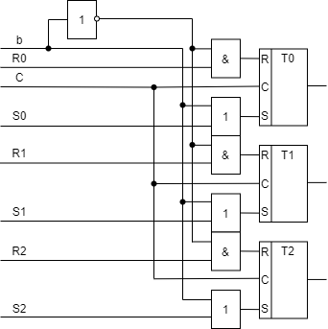

Рисунок 2 – Схема формирования начальной установки на RS-триггерах

C = 17 (Конъюнкции) + 7 (Дизъюнкции) + 2 (ИНВ) + 9 (ЭП) + 13 (НУ) + 3 (ДШ) = 48

## 9.3 Кодирование состояний для модели Мили на счётчике

Для кодирования состояний автомата на счётчике необходимо, чтобы арифметическая разность между соседними состояниями составляла единицу.

Кодирование состояния для модели Мили на счетчике представлено в таблице 12.

Таблица 12 – кодирование состояний для модели Мили на счетчике

|  |  |  |  |  |  |
| --- | --- | --- | --- | --- | --- |
| a0 | a1 | a2 | a3 | a4 | a5 |
| 000 | 001 | 010 | 011 | 100 | 101 |

Получение логических выражений для функций возбуждения

Составляется прямая структурная таблица переходов и выходов автомата Мили и по известному правилу формируются логические выражения для функций возбуждения.

Прямая структурная таблица переходов и выходов автомата Мили представлена в таблице 13.

Таблица 13 – таблица переходов и выходов автомата Мили

|  |  |  |  |  |  |  |
| --- | --- | --- | --- | --- | --- | --- |
| Исходное состояние | Код | Состояниеперехода | Код | Входной сигнал | Выходные сигналы | Функции возбуждения |
| a0 | 000 | a0  a1 | 000  001 | !x2  x2 | -  y0, y1 | -  INC |
| a1 | 001 | a1  a2  a5 | 001  010  101 | !x0!x2  !x0x2  x0 | -  y1  - | -  INC  WR(D2D0) |
| a2 | 010 | a3  a5 | 011  101 | !x0  x0 | y3  - | INC  WR(D2D0) |
| a3 | 011 | a4 | 100 | - | y2 | INC |
| a4 | 100 | a3  a5 | 011  101 | !x1  x1 | y3  - | DEC  INC |
| a5 | 101 | a0  a5 | 000  101 | x3  !x3 | y4  - | WR  - |

|  |  |
| --- | --- |
|  |  |
|  |  |
|  |  |
|  |  |
|  |  |

Общая часть:

|  |  |
| --- | --- |
| $$f=a_{0}x_{2}$$ | $$n=a_{2}{\sim x}_{0}$$ |
| $${g=a}_{1}{\sim x}_{0}x_{2}$$ | $$m=a_{5}x_{3}$$ |
| $$l= a_{4}\sim x_{1}$$ |  |
| $$k=a_{1}x_{0}$$ | $${j=a}_{2}x_{0}$$ |

После упрощения логических выражений получаются логические уравнения для построения функциональной схемы управляющего автомата.

|  |  |
| --- | --- |
| $$D_{0}=k∨l$$ | $$y_{0}= f$$ |
| $$D_{2}= D_{0}$$ | $$y_{1}= f∨g$$ |
| $$INC= f∨g∨n∨a_{3}∨a_{4}x_{1}$$ | $$y_{2}= a_{3}$$ |
| $$DEC=l$$ | $$y_{3}= n∨l$$ |
| $$WR=k∨j∨m$$ | $$y_{4}=m$$ |

Инверторы: 2 – (${\sim x}_{0}$, ${\sim x}_{1}$)

Схема начальной установки для счетчика в качестве ЭП, где INC, DEC, R – функции возбуждения соответствующих ЭП, b – сигнал для установки автомата в начальное состояние a0 = 000.

Схема формирования начальной установки на счетчике представлена на рисунке 3.

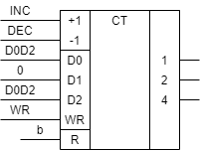

Рисунок 3 – Схема формирования начальной установки на счетчике

Цена по Квайну:

C = 17 (Конъюнкции) + 9 (Дизъюнкции) + 2 (ИНВ) + 7 (ЭП) + 0 (НУ) + 3 (ДШ) = 38

## 9.4 Кодирование состояний для модели Мили на сдвиговом регистре

Кодирование состояний на сдвиговом регистре подразумевает, что первое состояние содержит единицу в младшем разряде, а каждое последующее состояние отличается лишь сдвигом единицы к старшим или младшим разрядом – т.е. число, большее или меньшее в 2 раза. Для каждого состояния необходим отдельный регистр, однако это позволяет избежать установки дешифратора для определения состояния, а просто использовать выход с соответствующего триггера. Предполагается использовать реверсивный сдвиговый регистр.

Коды состояний для графа автомата Мили представлено в таблице 16.

Таблица 16 – кодирование состояний для модели Мили на сдвиговом регистре

|  |  |  |  |  |  |
| --- | --- | --- | --- | --- | --- |
| a0 | a1 | a2 | a3 | a4 | a5 |
| 000001 | 000010 | 000100 | 001000 | 010000 | 100000 |

Таблица 17 – таблица переходов и выходов автомата Мили

|  |  |  |  |  |  |  |
| --- | --- | --- | --- | --- | --- | --- |
| Исходное состояние | Код | Состояниеперехода | Код | Входной сигнал | Выходные сигналы | Функции возбуждения |
| a0 | 000001 | a0  a1 | 000001  000010 | !x2  x2 | -  y0, y1 | -  SHIFT |
| a1 | 000010 | a1  a2  a5 | 000010  000100  100000 | !x0!x2  !x0x2  x0 | -  y1  - | -  SHIFT  D5, WR |
| a2 | 000100 | a3  a5 | 001000  100000 | !x0  x0 | y3  - | SHIFT  D5, WR |
| a3 | 001000 | a4 | 010000 | - | y2 | SHIFT |
| a4 | 010000 | a3  a5 | 001000  100000 | !x1  x1 | y3  - | D3, WR  SHIFT |
| a5 | 100000 | a0  a5 | 000001  100000 | x3  !x3 | y4  - | R  - |

|  |  |
| --- | --- |
|  |  |
|  |  |
|  |  |
|  |  |
|  |  |

Общая часть:

|  |  |
| --- | --- |
| $$f=a_{0}x_{2}$$ | $$n=a_{2}{\sim x}_{0}$$ |
|  | $$m=a_{5}x_{3}$$ |
| $$l= a_{4}\sim x_{1}$$ | $$p=a_{1}{\sim x}_{0}x_{2}$$ |

После упрощения логических выражений получаются логические уравнения для построения функциональной схемы управляющего автомата.

|  |  |
| --- | --- |
| $$SHIFT=f∨p∨n∨a_{3}∨a_{4}x_{1}$$ | $$y_{0}= f$$ |
| $$D_{3}=l$$ | $$y_{1}= f∨p$$ |
| $$D_{5}=p∨a_{1}x_{0}$$ | $$y_{2}= a_{3}$$ |
| $$WR= D_{3}∨D_{5}$$ | $$y_{3}= n∨l$$ |
| $$R=m$$ | $$y_{4}=m$$ |

Инверторы: 2 – (${\sim x}_{0}$, ${\sim x}_{1}$)

Схема начальной установки для счетчика в качестве ЭП, где D5, D3, WR, R, SHIFT – функции возбуждения соответствующих ЭП, b – сигнал для установки автомата в начальное состояние a0 = 000001. Схема формирования начальной установки на счетчике представлена на рисунке 4.

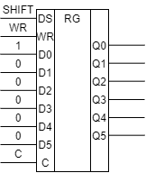

Рисунок 4 – схема начальной установки на сдвиговом регистре

C = 15 (Конъюнкции) + 8 (Дизъюнкции) + 2 (ИНВ) + 10 (ЭП) + 4 (НУ) + 0 (ДШ) = 39

10. Кодирование внутренних состояний для модели Мура

## 10.1 Кодирование состояния для модели Мура на D-триггерах

Составляется инверсная таблица переходов и кодируются состояния трёхразрядными двоичными числами, в которые будет входить наименьшее число единиц.

Обратная таблица переходов представлена в таблице 14

Таблица 14 – Обратная таблица переходов для автомата Мура

|  |  |  |  |
| --- | --- | --- | --- |
| b0 | b0, b7 | 2 | 110 |
| b1 | b0 | 1 | 111 |
| b2 | b1, b2 | 2 | 010 |
| b3 | b1, b2 | 2 | 011 |
| b4 | b3, b5 | 2 | 100 |
| b5 | b5 | 1 | 101 |
| b6 | b5, b6 | 2 | 001 |
| b7 | b1, b3, b6 | 3 | 000 |

Получение логических выражений для функций возбуждения

Составляется прямая структурная таблица переходов и выходов автомата Мура и по известному правилу формируются логические выражения для функций возбуждения.

Прямая структурная таблица переходов и выходов автомата Мура представлена на таблице 15.

Таблица 15 – таблица переходов и выходов автомата Мура

|  |  |  |  |  |  |  |
| --- | --- | --- | --- | --- | --- | --- |
| Исходное состояние | Выходные сигналы | Код | Состояние перехода | Код | Входной сигнал | Функции возбуждения |
| b0 | - | 110 | b0  b1 | 110  111 | !x2  x2 | D2D1  D2D1D0 |
| b1 | y0, y1 | 111 | b2  b3  b7 | 010  011  000 | !x0!x2  !x0x2  x0 | D1  D1D0 |

Продолжение таблицы 15

|  |  |  |  |  |  |  |
| --- | --- | --- | --- | --- | --- | --- |
| b2 | - | 010 | b2  b3 | 010  011 | !x2  x2 | D1  D1D0 |
| b3 | y1 | 011 | b4  b7 | 100  000 | !x0  x0 | D2 |
| b4 | y3 | 100 | b5 | 101 | - | D2D0 |
| b5 | y2 | 101 | b4  b6 | 100  001 | !x1  x1 | D2  D0 |
| b6 | - | 001 | b6  b7 | 001  000 | !x3  x3 | D0 |
| b7 | y4 | 000 | b0 | 110 | - | D2D1 |

Логические выражения для каждой функции возбуждения D-триггера получаются по таблице как конъюнкции соответствующих исходных состояний и входных сигналов, которые объединены знаками дизъюнкции для всех строк, содержащих данную функцию возбуждения, так же аналогично и для функций выходов:

|  |  |
| --- | --- |
| $$D_{0}=b_{0}x_{2}∨b_{1}{\sim x}_{0}x_{2}∨b_{2}x_{2}∨b_{4}∨b_{5}x_{1}∨b_{6}{\sim x}_{3}$$ | $$y_{0}= b_{1}$$ |
| $$D_{1}= b_{0}∨b_{1}{\sim x}_{0}∨b_{2}∨b_{7}$$ | $$y_{1}= b_{1}∨b_{3}$$ |
| $$D_{2}= b_{0}∨b_{3}{\sim x}_{0}∨b_{4}∨b_{7}$$ | $$y_{2}= b_{5}$$ |
|  | $$y_{3}= b_{4}$$ |
|  | $$y_{4}=b_{7}$$ |

Общие части:

|  |  |
| --- | --- |
| $$f= b_{1}{\sim x}_{0}$$ |  |

После упрощения:

|  |  |
| --- | --- |
| $$D_{0}=b_{0}x_{2}∨fx_{2}∨b_{2}x_{2}∨b_{4}∨b_{5}x_{1}∨b_{6}{\sim x}_{3}$$ | $$y_{0}= b_{1}$$ |
| $$D_{1}= b_{0}∨f∨b_{2}∨b_{7}$$ | $$y_{1}= b_{1}∨b_{3}$$ |
| $$D_{2}= b_{0}∨b_{3}{\sim x}_{0}∨b_{4}∨b_{7}$$ | $$y_{2}= b_{5}$$ |
|  | $$y_{3}= b_{4}$$ |
|  | $$y_{4}=b_{7}$$ |

Инверторы: 2

Схема начальной установки для D-триггера в качестве ЭП, где D2, D1, D0 – функции возбуждения соответствующих ЭП, b – сигнал сброса в начальное состояние a0 = 110 представлена на рисунке 5.



Рисунок 5 - Схема формирования начальной установки на D-триггерах

Цена по Квайну: C = 10 (Конъюнкции) + 12 (Дизъюнкции) + 2 (ИНВ) + 12 (ЭП) + 0 (НУ) + 3 (ДШ) = 39

## 10.2 Кодирование состояния для модели Мура на RS-триггерах

Кодирование состояние выполняется аналогично пункту 9.2.

M = $\left|\begin{matrix}\begin{matrix}0 & 1\end{matrix} \\ \begin{matrix}1 & 2\end{matrix} \\ \begin{matrix}\begin{matrix}1 & 3\end{matrix} \\ \begin{matrix}1 & 7\end{matrix} \\ \begin{matrix}\begin{matrix}2 & 3\end{matrix} \\ \begin{matrix}3 & 4\end{matrix} \\ \begin{matrix}\begin{matrix}3 & 7\end{matrix} \\ \begin{matrix}4 & 5\end{matrix} \\ \begin{matrix}\begin{matrix}5 & 6\end{matrix} \\ \begin{matrix}6 & 7\end{matrix} \\ \begin{matrix}7 & 0\end{matrix}\end{matrix}\end{matrix}\end{matrix}\end{matrix}\end{matrix}\right|$ отсортируем матрицу 🡪 M2 =

Присвоим состоянием b4 и b5 коды 000 и 001:

M’ = ɣ= 3 M3 =

B3 = {4} = {001}

C41 = {010, 100} D31 = {010, 100}

W010 = |001⊕010| = 2

W100 = |001⊕100| = 2

K(b3) = 010;

M’’ = ɣ= 7 M7 =

B7 = {3} = {010}

C31 = {100} D71 = {100} => K(b7) = 100;

M’’’ = ɣ= 1 M1 =

B1 = {3, 7} = {010, 100}

C31 = {011, 110}, C71 = {101, 110}

D11 = {011, 101, 110}

W011 = |010⊕011| + |100⊕011| = 1 + 3 = 4

W101 = |010⊕101| + |100⊕101| = 3 + 1 = 4

W110 = |010⊕110| + |100⊕110| = 1 + 1 = 2

K(b1) = 110;

M4 = ɣ= 2 M2 =

B1 = {1, 3} = {110, 010}

C11 = {111}, C31 = {011}

D11 = {011, 111}

W011 = |010⊕011| + |110⊕011| = 1 + 2 = 3

W111 = |010⊕111| + |110⊕111| = 2 + 1 = 3

K(b2) = 111;

M5 = ɣ= 0 M2 =

B1 = {1, 7} = {110, 100}

C11 = {}, C12 = {101}, C71 = {101}; D11 = {101} => K(b0) = 101;

M5 = ɣ= 6 т.к. остался один код, то K(b6) = 011

Кодирование каждого состояния для модели Мили на RS-триггерах представлено в таблице 16.

Таблица 16 - Кодирование состояний для модели Мили на RS-триггерах

|  |  |  |  |  |  |  |  |
| --- | --- | --- | --- | --- | --- | --- | --- |
| b0 | b1 | b2 | b3 | b4 | b5 | b6 | b7 |
| 101 | 110 | 111 | 010 | 000 | 001 | 011 | 100 |

M = $\left|\begin{matrix}\begin{matrix}000 & 001\end{matrix} \\ \begin{matrix}010 & 100\end{matrix} \\ \begin{matrix}\begin{matrix}110 & 010\end{matrix} \\ \begin{matrix}110 & 100\end{matrix} \\ \begin{matrix}\begin{matrix}010 & 000\end{matrix} \\ \begin{matrix}111 & 010\end{matrix} \\ \begin{matrix}\begin{matrix}101 & 110\end{matrix} \\ \begin{matrix}110 & 111\end{matrix} \\ \begin{matrix}\begin{matrix}001 & 011\end{matrix} \\ \begin{matrix}011 & 100\end{matrix} \\ \begin{matrix}100 & 101\end{matrix}\end{matrix}\end{matrix}\end{matrix}\end{matrix}\end{matrix}\right|$ K= $\frac{\sum{W}}{P}=\frac{16}{12}$ =1.33(3) – кодирование успешно.

Прямая структурная таблица переходов и выходов автомата Мура представлена в таблице 17.

Таблица 17 – таблица переходов и выходов автомата Мура

|  |  |  |  |  |  |  |
| --- | --- | --- | --- | --- | --- | --- |
| Исходное состояние | Выходные сигналы | Код | Состояние перехода | Код | Входной сигнал | Функции возбуждения |
| b0 | - | 101 | b0  b1 | 101  110 | !x2  x2 | -  S1R0 |
| b1 | y0, y1 | 110 | b2  b3  b7 | 111  010  100 | !x0!x2  !x0x2  x0 | S0  R2  R1 |
| b2 | - | 111 | b2  b3 | 111  010 | !x2  x2 | -  R2R0 |
| b3 | y1 | 010 | b4  b7 | 000  100 | !x0  x0 | S1  S2R1 |
| b4 | y3 | 000 | b5 | 001 | - | S0 |
| b5 | y2 | 001 | b4  b6 | 000  011 | !x1  x1 | R0  S1 |
| b6 | - | 011 | b6  b7 | 011  100 | !x3  x3 | -  S2R1R0 |
| b7 | y4 | 100 | b0 | 101 | - | S0 |

Логические выражения для каждой функции возбуждения D-триггера получаются по таблице как конъюнкции соответствующих исходных состояний и входных сигналов, которые объединены знаками дизъюнкции для всех строк, содержащих данную функцию возбуждения, так же аналогично и для функций выходов:

|  |  |
| --- | --- |
| $$S_{0}=b_{1}{\sim x}_{0}{\sim x}_{2}∨b_{4}∨b_{7}$$ | $$y_{0}= b_{1}$$ |
| $$S_{1}= b_{0}x_{2}∨b_{3}{\sim x}_{0}∨b_{4}$$ | $$y_{1}= b_{1}∨b_{3}$$ |
| $$S_{2}= b_{3}x_{0}∨b_{6}x_{3}$$ | $$y_{2}= b_{5}$$ |
| $$R_{0}=b_{0}x_{2}∨b_{2}x_{2}∨b_{5}\sim x_{1}∨b_{6}x_{3}$$ | $$y_{3}= b_{4}$$ |
| $$R_{1}= b_{1}x_{0}∨b_{3}x_{0}∨b_{6}x_{3}$$ | $$y_{4}=b_{7}$$ |
| $$R_{2}= b_{1}{\sim x}_{0}x_{2}∨b_{2}x_{2}$$ |  |

Общие части:

|  |  |
| --- | --- |
| $$f= b_{0}x_{2}$$ | $$p= b_{3}x_{0}$$ |
| $$k= b_{6}x_{3}$$ | $$m= b_{2}x_{2}$$ |

После упрощения:

|  |  |  |  |
| --- | --- | --- | --- |
| $$S_{0}=b_{1}{\sim x}_{0}{\sim x}_{2}∨b_{4}∨b_{7}$$ | $$y_{0}= b_{1}$$ |  |  |
| $$S_{1}= f∨b_{3}{\sim x}_{0}∨b_{4}$$ | $$y_{1}= b_{1}∨b_{3}$$ |  |  |
| $$S_{2}= p∨k$$ | $$y_{2}= b_{5}$$ |  |  |
| $$R_{0}=f∨m∨b_{5}\sim x_{1}∨k$$ | $$y_{3}= b_{4}$$ |  |  |
| $$R_{1}= b_{1}x_{0}∨p∨k$$ | $$y_{4}=b_{7}$$ |  |  |
| $$R_{2}= b_{1}{\sim x}_{0}x_{2}∨m$$ |  |  |  |

Инверторы: 2 – (${\sim x}_{0}$, ${\sim x}_{1}$)

Схема начальной установки для RS-триггеров в качестве ЭП, где R2,R1,R0,S2,S1,S0 – функции возбуждения соответствующих ЭП, b – сигнал для установки автомата в начальное состояние a0 = 101.

Схема формирования начальной установки на RS-триггерах представлена на рисунке 6.

Цена по квайну:

C = 19 (Конъюнкции) + 12 (Дизъюнкции) + 2 (ИНВ) + 9 (ЭП) + 13 (НУ) + 3 (ДШ) = 58



Рисунок 6 – Схема формирования начальной установки на RS-триггерах

## 10.3 Кодирование состояний для модели Мура на счётчике

Кодирование состояния для модели Мура на счетчике представлено в таблице 18 аналогично разделу 9.3.

|  |  |  |  |  |  |  |  |
| --- | --- | --- | --- | --- | --- | --- | --- |
| b0 | b1 | b2 | b3 | b4 | b5 | b6 | b7 |
| 000 | 001 | 010 | 011 | 100 | 101 | 110 | 111 |

Таблица 18 – кодирование состояний для модели Мура на счетчике

Получение логических выражений для функций возбуждения

Составляется прямая структурная таблица переходов и выходов автомата Мура и по известному правилу формируются логические выражения для функций возбуждения.

Прямая структурная таблица переходов и выходов автомата Мура представлена в таблице 19.

Таблица 19 – таблица переходов и выходов автомата Мура

|  |  |  |  |  |  |  |
| --- | --- | --- | --- | --- | --- | --- |
| Исходное состояние | Выходные сигналы | Код | Состояние перехода | Код | Входной сигнал | Функции возбуждения |
| b0 | - | 000 | b0  b1 | 000  001 | !x2  x2 | -  INC |
| b1 | y0, y1 | 001 | b2  b3  b7 | 010  011  111 | !x0!x2  !x0x2  x0 | INC  WR(D1D0)  WR(D2D1D0) |
| b2 | - | 010 | b2  b3 |  | !x2  x2 | -  INC |
| b3 | y1 | 011 | b4  b7 | 100  111 | !x0  x0 | INC  WR(D2D1D0) |
| b4 | y3 | 100 | b5 | 101 | - | INC |
| b5 | y2 | 101 | b4  b6 | 100  110 | !x1  x1 | DEC  INC |
| b6 | - | 110 | b6  b7 | 110  111 | !x3  x3 | -  INC |
| b7 | y4 | 111 | b0 | 000 | - | INC |

|  |  |
| --- | --- |
|  |  |
|  |  |
|  |  |
|  |  |
|  |  |
|  |  |

Общая часть:

|  |  |
| --- | --- |
| $$f=b_{1}x_{0}$$ | $$n=b_{3}x_{0}$$ |

После упрощения логических выражений получаются логические уравнения для построения функциональной схемы управляющего автомата.

|  |  |
| --- | --- |
| $$D_{0}=f∨b_{1}{\sim x}_{0}x_{2}∨n$$ | $$y_{0}= b_{1}$$ |
| $$D_{1}=D_{0}$$ | $$y_{1}= b_{1}∨b_{3}$$ |
| $$D_{2}=f∨n$$ | $$y_{2}= b_{5}$$ |
| $$INC= b_{0}x_{2}∨b_{1}{\sim x}_{0}{\sim x}_{2}∨b_{2}x_{2}∨b_{3}{\sim x}_{0}∨b_{4}∨b_{5}x_{1}∨b_{6}x_{3}∨b_{7}$$ | $$y_{3}= b_{4}$$ |
| $$DEC=b_{5}{\sim x}_{1}$$ | $$y_{4}=b_{7}$$ |
| $$WR=D_{0}$$ | $$y_{0}= b_{1}$$ |

Инверторы: 3 – (${\sim x}_{0}$, ${\sim x}_{1}$, ${\sim x}_{2}$)

Схема начальной установки для счетчика в качестве ЭП, где INC, DEC, R – функции возбуждения соответствующих ЭП, b – сигнал для установки автомата в начальное состояние a0 = 000.

Схема формирования начальной установки на счетчике представлена на рисунке 7.

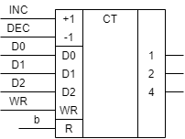

Рисунок 7 – Схема формирования начальной установки на счетчике

Цена по Квайну:

C = 22 (Конъюнкции) + 11 (Дизъюнкции) + 3 (ИНВ) + 7 (ЭП) + 0 (НУ) + 3 (ДШ) = 46

## 10.4 Кодирование состояний для модели Мура на сдвиговом регистре

Проанализировав результаты цены по квайну различных вариантов управляющих автоматов на разных ЭП, и сопоставив с результатами модели Мили, был сделан вывод о том, что синтезировать управляющий автомат Мура на сдвиговом регистре избыточно: модель Мура проигрывает по цене по Квайну против Мили, когда для Мили сдвиговый регистр не является минимальным.

# 11. Построение схемы управляющего автомата c жёсткой логикой

Функциональная схема управляющего автомата представлена в приложении Е.

На вход данной схемы поступает тактовый сигнал и сигнал сброса. Схема построена в основном логическом базисе (И, ИЛИ, НЕ) в соответствии с функциями переходов и выходов, выведенными в пункте 9.2, так как было выявлено, что использование счетчика в качестве элемента памяти позволяет построить минимальный управляющий автомат.

# Заключение

В ходе выполнения курсового проекта был разработан автомат с жесткой логикой, управляющий операцией умножения двоичных чисел в ПК с фиксированной запятой III способом с ускорением второго порядка.

Для синтеза были использованы автоматы моделей Мили и Мура, а также RS-триггеры, D-триггеры, сдвиговый регистр и счетчик в качестве элементов памяти.

Минимальный управляющий автомат использует в качестве элемента памяти счетчик, а также включает в себя дешифратор для понижения цены схемы по Квайну.

Автомат, полученный в ходе выполнения курсового проекта, задан множеством внутренних состояний a0–a5, множеством входных сигналов X0–X3, множеством выходных сигналов Y0–Y4, функциями переходов и выходов, заданными в таблице 12;13, начальным состоянием a0.

# Список используемых источников

1. Мельцов, В.Ю. Синтез микропрограммных управляющих автоматов [Текст]: Учеб. пособие / В. Ю. Мельцов, Т. Р. Фадеева – ВятГУ, ФАВТ, каф. ЭВМ. - Киров: [б. и.], 2010. - 61с.
2. Фадеева Т.Р., Долженкова М.Л. Организация арифметических операций над двоичными числами. Киров: Изд-во ВятГУ, 2001. 40 с.
3. Мельцов, В.Ю. Применение САПР Quartus для синтеза абстрактных и структурных автоматов. Учебное пособие [Текст] – Киров: ГОУ ВПО ВятГУ, 2011. – 86 с.
4. Фадеева Т.Р., Матвеева Л.И. Шихов М.М. Арифметические основы вычислительной техники и элементы микропрограммного управления. – Киров: Изд-во ВятГУ, 2017. – 166 с.

Перечень сокращений

ПРС – переполнение разрядной сетки

ПМР – потеря младших разрядов

СЧП – сумма частичных произведений

ОА – операционный автомат

УА – управляющий автомат

ЭП – элемент памяти

КС, CS – комбинационная схема

ИНВ – инверторы

НУ – начальные установки

DC – дешифратор

# Приложение А

(обязательное)

**Функциональная схема операционного автомата**

# Приложение Б

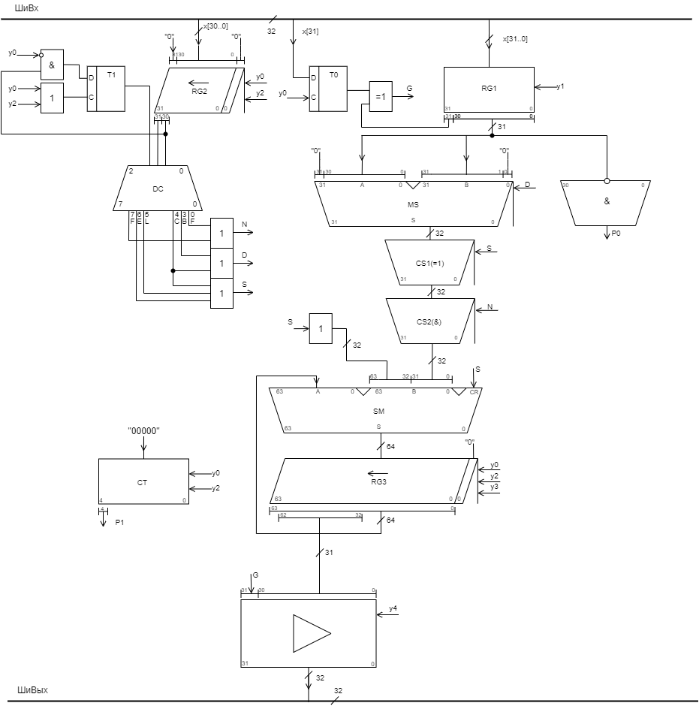

(обязательное)

**Содержательная граф – схема алгоритма**

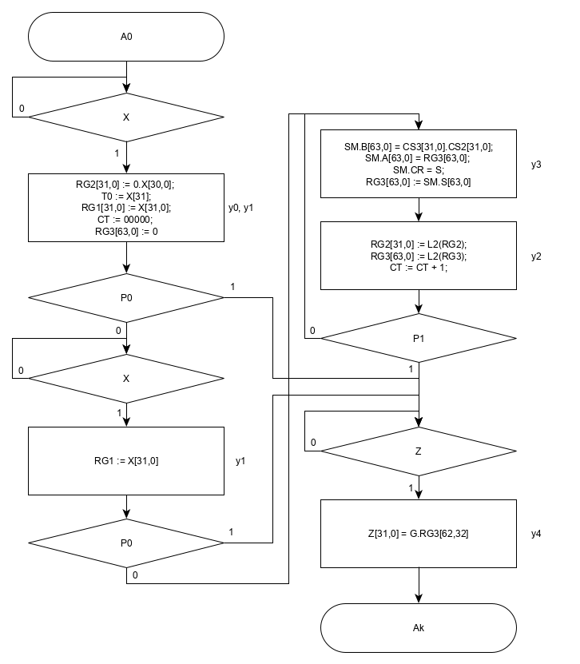

# Приложение В

(обязательное)

**Отмеченная граф – схема алгоритма**

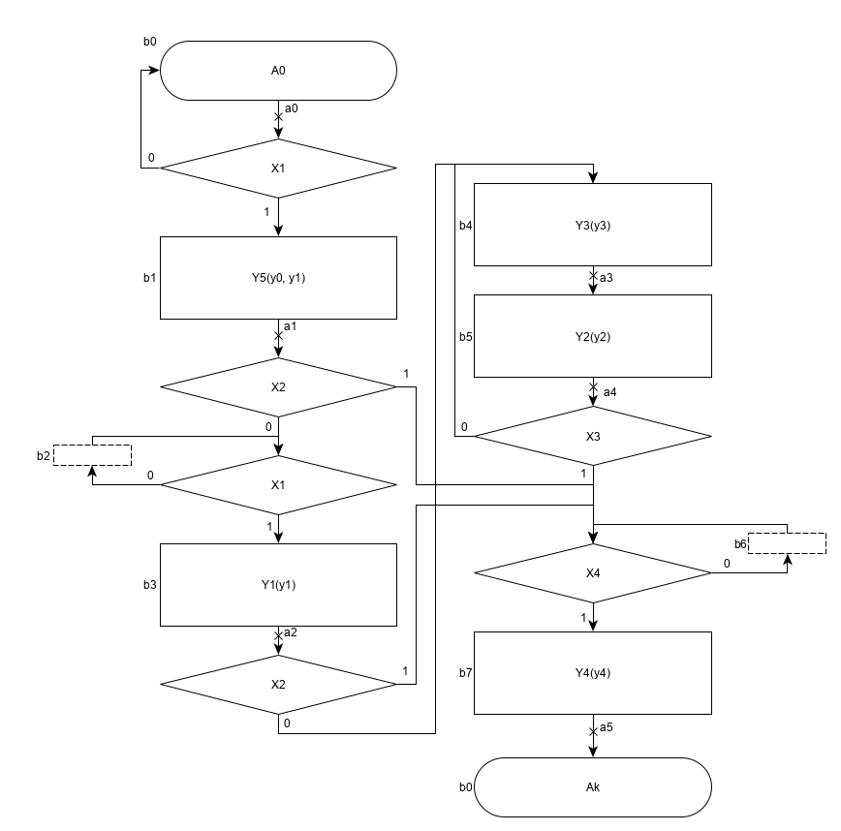

# Приложение Г

(обязательное)

**Граф автомата модели Мили**

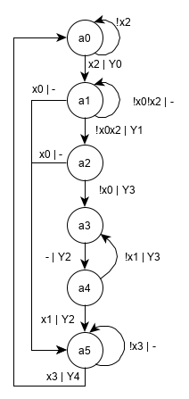

# Приложение Д

(обязательное)

**Граф автомата модели Мура**

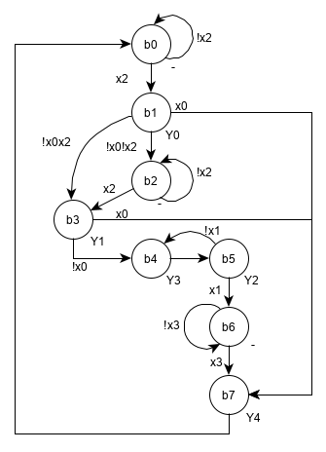

# Приложение Е

(обязательное)

**Управляющий автомат на основе СТ**

